Об утверждении границ оценочных зон и поправочных коэффициентов к базовым ставкам платы за земельные участки в населенных пунктах Успенского района Павлодарской области
Утративший силу
Решение маслихата Успенского района Павлодарской области от 24 июля 2015 года № 259/47. Зарегистрировано Департаментом юстиции Павлодарской области 18 августа 2015 года № 4663. Утратило силу решением маслихата Успенского района Павлодарской области от 27 декабря 2019 года № 257/54 (вводится в действие по истечении десяти календарных дней после дня его первого официального опубликования)
Сноска. Утратило силу решением маслихата Успенского района Павлодарской области от 27.12.2019 № 257/54 (вводится в действие по истечении десяти календарных дней после дня его первого официального опубликования).
В соответствии со статьей 11 Земельного кодекса Республики Казахстан от 20 июня 2003 года, подпунктом 13) пункта 1 статьи 6 Закона Республики Казахстан от 23 января 2001 года "О местном государственном управлении и самоуправлении в Республике Казахстан" Успенский районный маслихат РЕШИЛ:
1. Утвердить границы оценочных зон в населенных пунктах Успенского района Павлодарской области согласно приложениям 1-12 к настоящему решению.
2. Утвердить поправочные коэффициенты к базовым ставкам платы за земельные участки в населенных пунктах Успенского района Павлодарской области согласно приложению 13 к настоящему решению.
3. Контроль за выполнением настоящего решения возложить на постоянную комиссию Успенского районного маслихата по экономике и бюджету.
4. Настоящее решение вводится в действие по истечении десяти календарных дней после дня его первого официального опубликования.
Председатель сессии | Д. Наукенов
Секретарь районного маслихата | Р. Бечелова
Приложение 1
к решению Успенского
районного маслихата (XLVII
очередная сессия V созыв)
от 24 июля 2015 года № 259/47
СХЕМА границ оценочных зон и поправочных
коэффициентов на земли населенных пунктов
Белоусовского сельского округа Успенского района
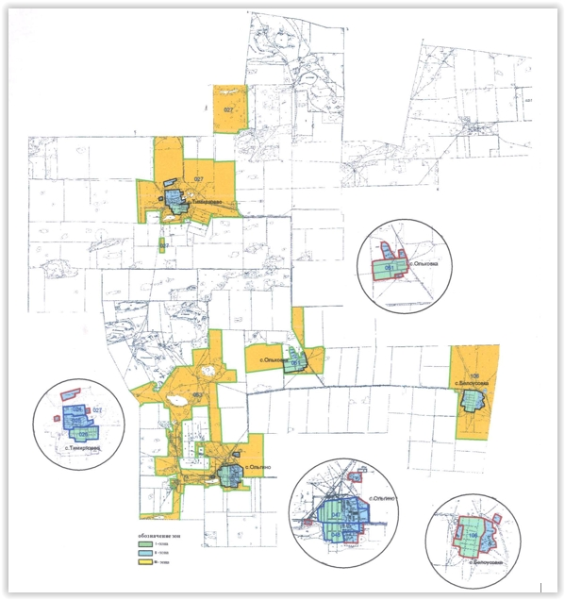

Приложение 2
к решению Успенского
районного маслихата (XLVII
очередная сессия V созыв)
от 24 июля 2015 года № 259/47
СХЕМА границ оценочных зон и поправочных коэффициентов
на земли населенных пунктов села Богатырь Успенского района

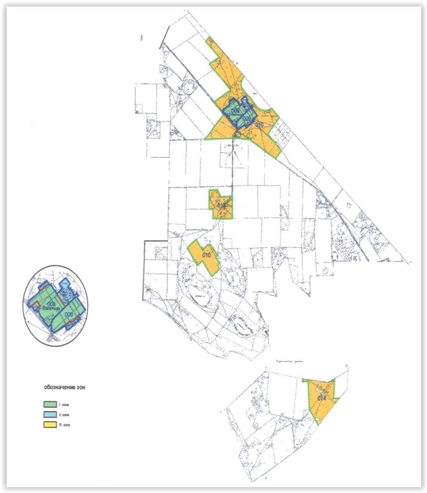

Приложение 3
к решению Успенского
районного маслихата (XLVII
очередная сессия V созыв)
от 24 июля 2015 года № 259/47
СХЕМА границ оценочных зон и поправочных
коэффициентов на земли населенных пунктов
Ковалевского сельского округа Успенского района

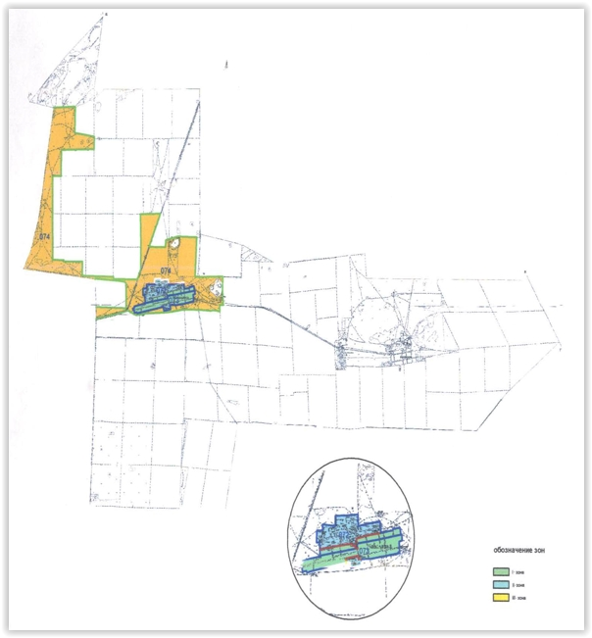

Приложение 4
к решению Успенского
районного маслихата (XLVII
очередная сессия V созыв)
от 24 июля 2015 года № 259/47
СХЕМА границ оценочных зон и поправочных
коэффициентов на земли населенных пунктов
села Каратай Успенского района

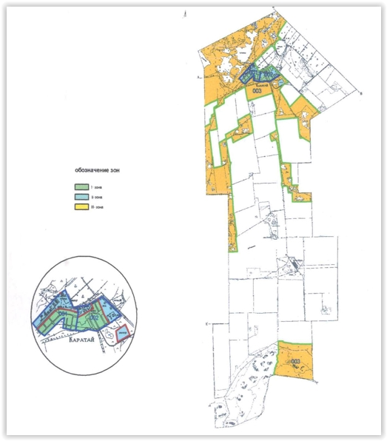

Приложение 5
к решению Успенского
районного маслихата (XLVII
очередная сессия V созыв)
от 24 июля 2015 года № 259/47
СХЕМА границ оценочных зон и поправочных
коэффициентов на земли населенных пунктов
Козыкеткенского сельского округа Успенского района

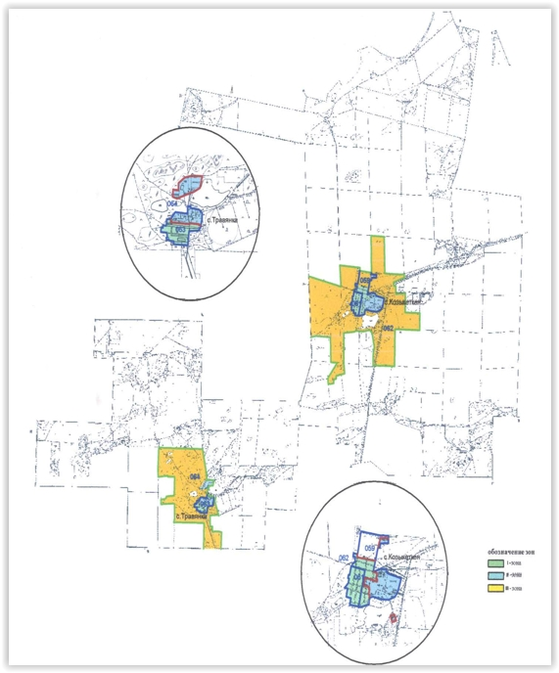

Приложение 6
к решению Успенского
районного маслихата (XLVII
очередная сессия V созыв)
от 24 июля 2015 года № 259/47
СХЕМА границ оценочных зон и поправочных
коэффициентов на земли населенных пунктов
Конырозекского сельского округа Успенского района

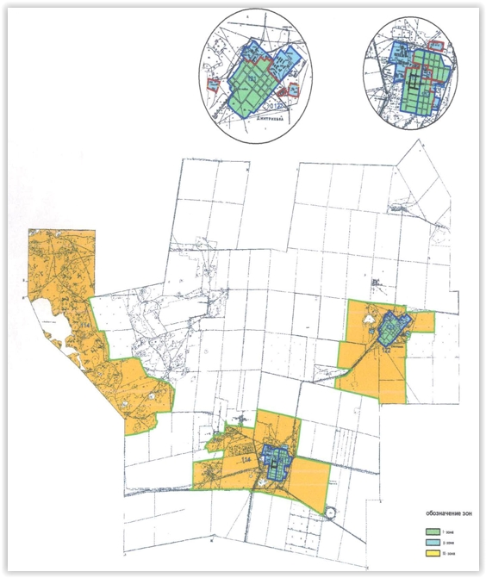

Приложение 7
к решению Успенского
районного маслихата (XLVII
очередная сессия V созыв)
от 24 июля 2015 года № 259/47
СХЕМА границ оценочных зон и поправочных
коэффициентов на земли населенных пунктов
Лозовского сельского округа Успенского района

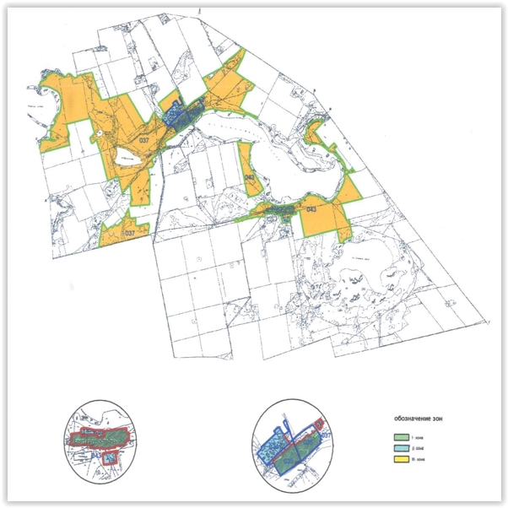

Приложение 8
к решению Успенского
районного маслихата (XLVII
очередная сессия V созыв)
от 24 июля 2015 года № 259/47
СХЕМА границ оценочных зон и поправочных
коэффициентов на земли населенных пунктов
Надаровского сельского округа Успенского района

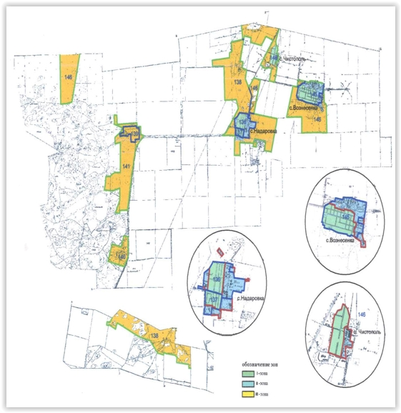

Приложение 9
к решению Успенского
районного маслихата (XLVII
очередная сессия V созыв)
от 24 июля 2015 года № 259/47
СХЕМА границ оценочных зон и поправочных
коэффициентов на земли населенных пунктов
Новопокровского сельского округа Успенского района
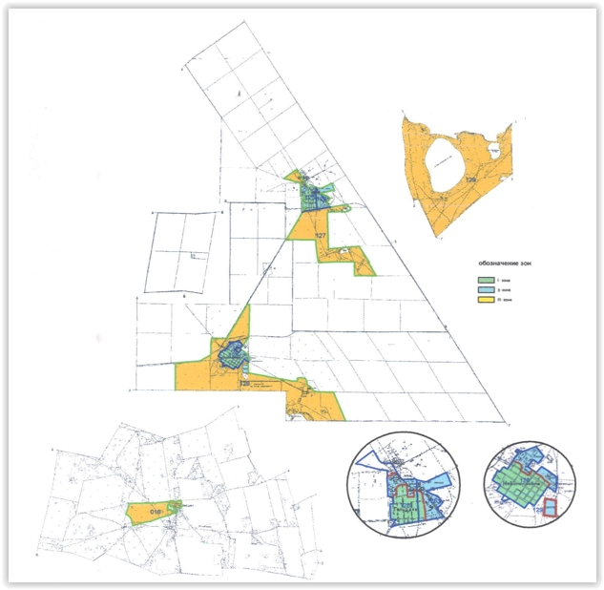

Приложение 10
к решению Успенского
районного маслихата (XLVII
очередная сессия V созыв)
от 24 июля 2015 года № 259/47
СХЕМА границ оценочных зон и поправочных
коэффициентов на земли населенных пунктов
Равнопольского сельского округа Успенского района

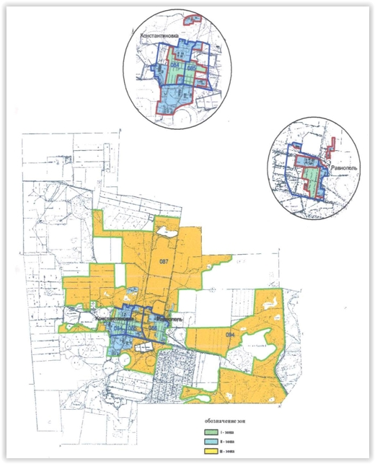

Приложение 11
к решению Успенского
районного маслихата (XLVII
очередная сессия V созыв)
от 24 июля 2015 года № 259/47
СХЕМА границ оценочных зон и поправочных
коэффициентов на земли населенных пунктов
села Таволжан Успенского района

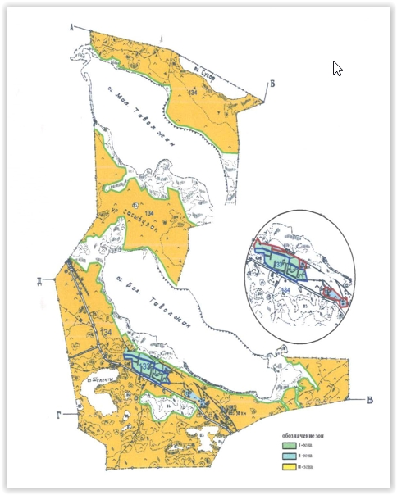

Приложение 12
к решению Успенского
районного маслихата (XLVII
очередная сессия V созыв)
от 24 июля 2015 года № 259/47
СХЕМА границ оценочных зон и поправочных
коэффициентов на земли населенных пунктов
Успенского сельского округа Успенского района

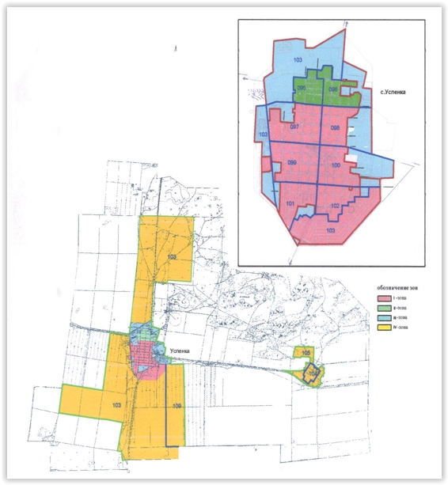

Приложение 13
к решению Успенского
районного маслихата (XLVII
очередная сессия V созыв)
от 24 июля 2015 года № 259/47
Поправочные коэффициенты к базовым ставкам платы
за земельные участки в населенных пунктах
Успенского района Павлодарской области
Номер зоны | Поправочные коэффициенты | Перечень учетных кадастровых кварталов
Белоусовский сельский округ
I | 1,4 | 026, часть 047, часть 048, часть 051, часть 106
II | 1,2 | 024, 025, часть 027, часть 047, часть 048, часть 051, часть 053, часть 106
III | 1,0 | часть 027, часть 051, часть 053, часть 106
село Богатырь
I | 1,4 | часть 008, часть 009
II | 1,2 | часть 008, часть 009
III | 1,0 | 010, 014
Ковалевский сельский округ
I | 1,4 | часть 072, часть 073
II | 1,2 | часть 072, часть 073
III | 1,0 | 074
село Каратай
I | 1,4 | часть 001, часть 002
II | 1,2 | часть 001, часть 002
III | 1,0 | 003
Козыкеткенский сельский округ
I | 1,4 | часть 059, 061, часть 063
II | 1,2 | часть 059, часть 063
III | 1,0 | 062, 064
Конырозекский сельский округ
I | 1,4 | часть 112, часть 113, часть 121
II | 1,2 | часть 112, часть 113, часть 121
III | 1,0 | 114, 122
Лозовский сельский округ
I | 1,4 | часть 035, 036, часть 043
II | 1,2 | 034, часть 035, часть 037, часть 043
III | 1,0 | часть 037, часть 043
Надаровский сельский округ
I | 1,4 | часть 136, часть 137, часть 145, часть 146
II | 1,2 | часть 136, часть 137, часть 138, часть 145, часть 146
III | 1,0 | часть 138, 139, 140, 141, часть 146
Новопокровский сельский округ
I | 1,4 | часть 125, часть 126, часть 128
II | 1,2 | часть 125, часть 126, часть 128
III | 1,0 | 016, 127, 129
Равнопольский сельский округ
I | 1,4 | часть 084, часть 085, часть 086
II | 1,2 | часть 084, часть 085, часть 086, часть 087
III | 1,0 | часть 084, часть 085, часть 086, часть 087, 094
село Таволжан
I | 1,4 | часть 133
II | 1,2 | часть 133, часть 134
III | 1,0 | часть 134
Успенский сельский округ
I | 1,5 | часть 097, часть 098, часть 099, часть 100, часть 101, часть 102, часть 103
II | 1,3 | часть 095, часть 096
III | 1,2 | часть 095, часть 096, часть 097, часть 098, часть 099, часть 100, часть 101, часть 102, часть 103
IV | 1,0 | часть 103, 104, 105, 109

© 2012. РГП на ПХВ «Институт законодательства и правовой информации Республики Казахстан» Министерства юстиции Республики Казахстан

